Дорогие ребята, вы любите путешествовать? Наверное, да. А что нужно для путешествия? Прежде всего, умение работать вместе при решении общей задачи. Сегодня вам предстоит в группах совершить космическое путешествие к неизвестной планете, но по пути вы должны не пропустить ни одного сигнала бедствия. Вы будете помогать всем, кто об этом попросит. Если вы выполните все условия, то успешно долетите до таинственной планеты, название которой вы узнаете в конце полёта только после выполнения всех заданий.

Предлагаемая задача – необычная: ее нельзя отнести к какому-то определенному предмету, но для ее решения вам потребуются знания из большинства школьных предметов. Кроме того, задача большая по объему, поэтому очень важно правильно распределить работу между собой. А также не забудьте захватить с собой чуточку фантазии и воображения.

Надеемся, что вам понравится эта задача, и вы с интересом будете ее решать. Желаем вам успеха!

**Задание 1.**

С давних пор человек мечтал побывать в космосе. И вот однажды мечта людей о полете в космос сбылась. Самым первым, самым отважным и храбрым оказался наш соотечественник – Юрий Алексеевич Гагарин. Затем были и другие космонавты. Одним из них была женщина.

А) Расшифруйте имя, отчество, фамилию первой женщины – космонавта. Для этого вам поможет порядковый номер каждой буквы алфавита.

**Алфавит.**

**а б в г д е ё ж з и й к л м н о п р с т у ф х ц ч ш щ ъ ы ь э ю я**

3, 1, 13, 6, 15, 20, 10, 15, 1

____________________________________

3, 13, 1, 5, 10, 14, 10, 18, 15, 1

_______________________________

20, 6, 18, 6, 26, 11, 16, 3, 1

_________________________________

Б) Когда произошло это событие?

- Укажите число, это результат умножения 8 на ____________

- Укажите название месяца, если это первый летний месяц __________________

- Укажите год, для этого найдите результаты выражений и запишите их рядом друг за другом ___________г.

8-7 = 3+6 = 8-2= 0+3=

**Задание 2.**

Для полёта вам понадобится летательный аппарат – ракета. Вам нужно изготовить её самим, следуя инструкции.

*Инструкция изготовления ракеты:*

1.Приготовьте детали для ракеты:

- прямоугольник, длина которого 10см, а ширина 4см;

- три треугольника, которые нужно получить из квадрата.

2. Разложите детали ракеты на большом листе:

- прямоугольник разместите вертикально, отступив от середины нижнего края листа вверх 3см;

- к верхней стороне прямоугольника приложите больший треугольник;

- треугольники меньшего размера разместите справа и слева от нижней части прямоугольника;

- прямоугольник переместите на 1см вверх или треугольники опустите на 1см вниз (прямоугольник и треугольники расположены не на одном уровне).

3. Приклейте детали.

4. Возьмите трафареты для иллюминаторов, приготовьте детали (используя бумагу другого цвета), их должно быть больше одного, но меньше трёх.

5. Разместите и приклейте детали иллюминаторов на корпусе ракеты.

Итак, ваша ракета готова. Теперь вы можете начать полёт. Но сначала дайте название вашей ракете и напишите его на первом листе задачи.

**Задание 3.**

Итак, старт!

Корабль отправляется в путь. Начинаем обратный отсчёт:

Продолжите числовой ряд.

10, 9, …………………………………………………………

**Задание 4.**

Стоп! Вы прилетели на заколдованную злым волшебником планету. Жители этой планеты не могут найти свои дома. Вам нужно помочь людям вернуться каждому в свой дом. Известно, что крыша, стены и крылечко у всех домиков были разные. Причём, у каждого жителя расцветка домика была не такой, как у других. Имеется три вида краски: белая, синяя, красная. Какое максимальное количество домиков было на планете, не повторяясь в комбинации цветов? ____________________

Раскрасьте один из домиков.

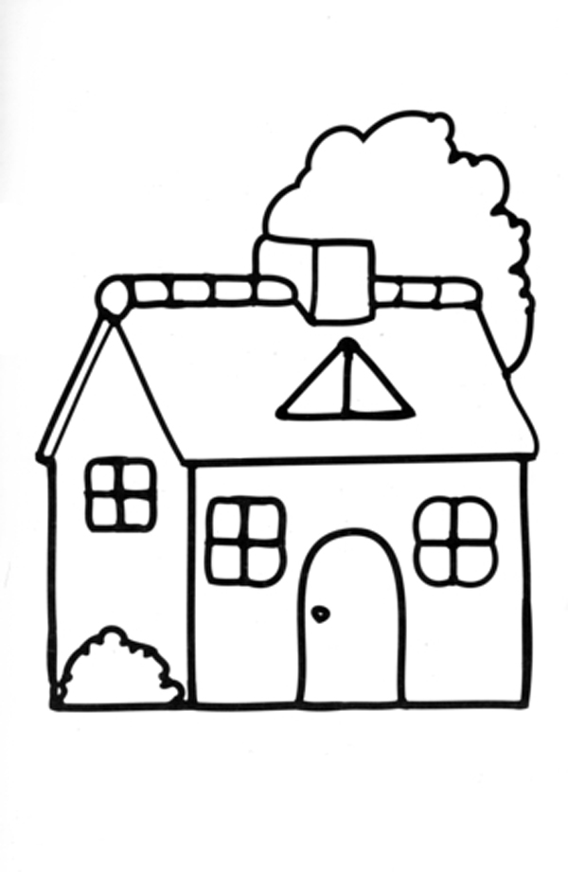

**Задание 5.**

Внимание! Новая планета! Здесь нужна ваша помощь животным, которых вы должны узнать по описанию.

***Это животное относится к семейству млекопитающих отряда китообразных. Голова относительно небольшая, часто с заострённой мордой. Тело вытянутое, обтекаемое. Есть спинной плавник. Эти животные подвижные и ловкие, водятся во всех морях. Питаются главным образом, моллюсками, ракообразными, рыбой. Они умеют разговаривать друг с другом. Они свистят. Учёные уже насчитали 186 разных «свистов». Любознательны. Ищут дружбы с человеком. Стайки этих животных часто следуют за кораблями, зовут поиграть.***

На планете высохли все водоёмы и (вставьте название животного, которое вы узнали по описанию) ___________________ оказались на суше. Есть небольшой запас воды для бассейна. Вы должны произвести расчет для строительства бассейна, который вы будете строить из квадратов. Длины сторон квадратов должны быть: 5см, 3см, 2см, 1см, цвет квадратов будет чередоваться: синий, чёрный. Действуйте по алгоритму:

Начертите нужные квадраты, определите их цвет, раскрасьте и вырежьте.

В порядке убывания разместите и приклейте их на чистом листе (от отметки вправо).

Найдите периметр получившегося бассейна.

__________________________________________________________________________________________________________

**Задание 6.**

Эту планету посетили космические пираты и всех жителей планеты загнали в пещеру. Пещера заперта. Чтобы ее отпереть, нужен ключ. Вам предлагается план, где обозначено место, от которого нужно начинать поиски ключа (старый дуб). Ваша задача проста: чтобы  найти ключ, нужно проложить путь к месту, где он находится (масштаб: 1 шаг=1 см). Для этого надо  пройти от старого дуба 7 шагов на  север, потом 5 шагов - на восток, потом еще 3 шага - на север, еще 4 шагов - на восток, 6 шагов – на юг. Поставьте точку К, где спрятан ключ.

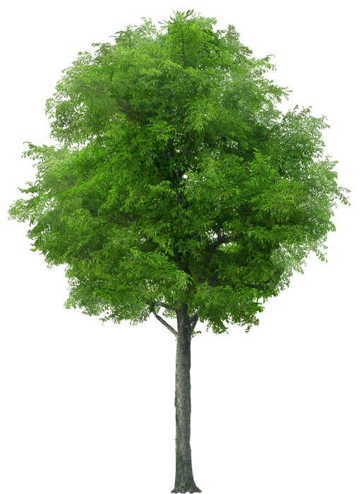

- дайте название получившейся фигуре _____________________.

- вычислите длину получившейся фигуры ___________________

_______________________________________________________.

- подумайте, в каком направлении путь был бы короче, если бы на плане было указано расположение ключа. Выберите один из вариантов ответа и поставьте Х.

1) на северо-восток

2) на юго-запад

3) на северо-запад

4) на юго-восток

***Для справки.*** *Чтобы правильно определить направление по карте (плану) необходимо знать, где на плане находится север. Если это будет известно, то все остальные стороны горизонта можно легко восстановить.*

Ключи волшебные и отопрут пещеры в полночь сами, а мы должны отправиться в путь дальше.

**Задание 7.**

Итак, новая планета. На этой планете живут одни роботы, но их системы управления вышли из строя. Чтобы включить роботов, вы должны восстановить карту памяти. Для этого вам необходимо расшифровать поговорку, каждое слово которой записано анаграммой.

**Колобя то нилобя коледане етдапа.**

___________________________________________________________

Объясните, как вы понимаете эту пословицу.

_________________________________________________________________________________________________________________________________________________________________________________

**Задание 8.**

Мы приближаемся к таинственной планете. Узнайте её по описанию.

*Эта планета входит в состав Солнечной системы. Она третья по счёту. Имеет шарообразную форму. Обращается вокруг Солнца и одновременно вращается вокруг своей оси. Луна – естественный спутник этой планеты. Эта планета получает от Солнца свет и тепло. На ней есть вода, планету окутывает толстый слой воздуха. На этой планете есть жизнь.*

- Нарисуйте эту планету и подпишите её название. Звезду раскрасьте в жёлтый цвет.

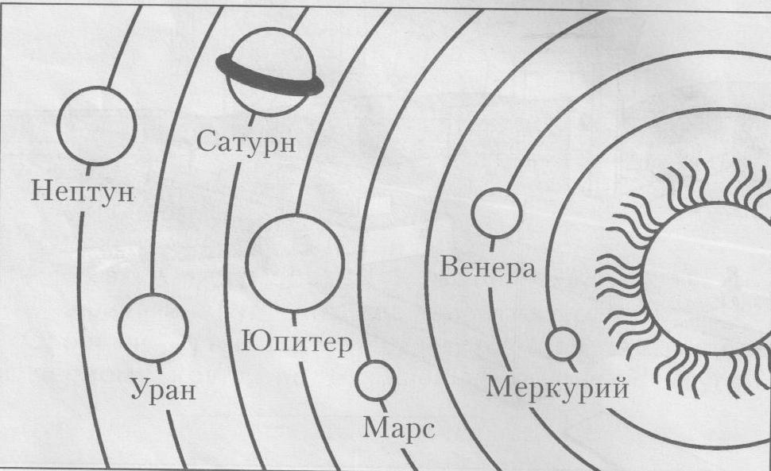

**Задание 9.**

1. Проиллюстрируйте каждый этап своей работы и составьте рассказ о вашем путешествии.
2. Ответьте на вопросы:

- Какое задание было самым сложным? ___________________

- Какое задание было самым лёгким? _____________________

- Какое задание было самым интересным? _________________

3)Оцените каждый свою работу, используя лист самооценки.

**МОЛОДЦЫ!**

**СПАСИБО ЗА РАБОТУ!**